***A la fin de cette partie, je dois***

En terme de **capacités** : ***être capable de***

-

-

-

-

-

-

-

-

-

-

-

En termes de **connaissances**: ***savoir***

-

-

-

-

-

-

-

-

-

-

-

En termes d’**attitudes** : ***développer***

Le sens de l’observation ⁯

La curiosité, l’imagination raisonnée, la créativité, l’ouverture d’esprit ⁯

L’ouverture à la communication, au dialogue et au débat argumenté ⁯

Le goût de chercher et de raisonner ⁯

La rigueur et la précision ⁯

L’esprit critique vis-à-vis de l’information disponible ⁯

Le respect de soi et d’autrui ⁯

L’intérêt pour les progrès scientifiques et techniques, pour la vie publique et les grands enjeux de la société

Le respect des règles élémentaires de sécurité

1. ***Ce que je sais actuellement :***

Sur une étiquette de produit dangereux, je trouve :

………………………………………………………………………………………………………………………..

………………………………………………………………………………………………………………………..

………………………………………………………………………………………………………………………..

………………………………………………………………………………………………………………………..

Sur une étiquette de produit alimentaire comme une eau minérale, je trouve :

………………………………………………………………………………………………………………………..

………………………………………………………………………………………………………………………..

………………………………………………………………………………………………………………………..

………………………………………………………………………………………………………………………..

1. ***Je manipule, j’observe, j’utilise mes connaissances et je réfléchis :***

Vous disposez ci-dessous des photos d’un déboucheur pour évier et de l’étiquette d’une bouteille d’eau minérale :

1. décrire chacune des étiquettes à l’aide du tableau suivant :

|  |  |  |
| --- | --- | --- |
| ***Sur cette étiquette, je trouve :*** |  | |
| ***Sur cette étiquette, je trouve :*** | |  |

1. quelles sont les différences entre ces deux étiquettes ?

………………………………………………………………………………………………………………………..

………………………………………………………………………………………………………………………..

1. ces étiquettes me permettent elles de savoir si ces produits sont consommables ou non ?

………………………………………………………………………………………………………………………..

………………………………………………………………………………………………………………………..

|  |  |  |
| --- | --- | --- |
| ***J’ESSAIE*** | 1. le ***pictogramme*** apparaissant sur l’étiquette de déboucheur fais partie des suivants Retrouve leur signification parmi les propositions faites en dessous du tableau | **JE CORRIGE** |
|  | **Très toxique - T+**  Produit qui, par inhalation, ingestion ou pénétration cutanée peut entraîner des accidents extrêmement graves, aiguès ou chroniques et même la mort. Exemples : Méthanol pur, certains herbicides, antirouille contenant des fluorures, naphtaline. |  |
|  | **Dangereux pour l'environnement – N**  Cela concerne des produits particulièrement polluants pour l'environnement (composés de métaux lourds, solvants ... ) |  |
|  | **Nocif – Xn** Produit qui par inhalation, ingestion ou pénétration cutanée peut causer une intoxication. Un produit nocif peut être très dangereux si la dose reçue est importante ! Exemples : essence de térébenthine, pesticide, antimite, Eau de Javel en pastille effervescente.  **Irritant – Xi** Produit non corrosif qui, par contact immédiat, prolongé ou répété avec la peau, les yeux, les muqueuses, peut provoquer une réaction inflammatoire. Exemples : Eau de Javel diluée, produit détergent pour vaisselle, lave-vitre à base de méthanol. |  |
|  | **Extrêmement inflammable - F+**  Produit pouvant s'enflammer facilement ou très facilement en présence d'une flamme, d'une étincelle ou d'une source de chaleur. Exemples : acétone, alcool à brûler, White Spirit, Trichloréthylène. Les produits " extrêmement inflammables " peuvent s'enflammer même lorsque la température ambiante est inférieure à 0°C. |  |
|  | **Explosif – E**  Produit qui peut exploser sous l'effet d'un choc, du feu, de la chaleur ou d'un simple frottement ou lorsque leur concentration dans l'air produit un mélange explosif . Exemples : gaz butane, propane, gaz naturel, acide picrique, TNT |  |
|  | **Facilement inflammable – F** Produit pouvant s'enflammer facilement ou très facilement en présence d'une flamme, d'une étincelle ou d'une source de chaleur. Exemples : acétone, alcool à brûler, White Spirit, Trichloréthylène.  **Extrêmement inflammable - F+** Produit pouvant s'enflammer facilement ou très facilement en présence d'une flamme, d'une étincelle ou d'une source de chaleur. Exemples : acétone, alcool à brûler, White Spirit, Trichloréthylène. Les produits " extrêmement inflammables " peuvent s'enflammer même lorsque la température ambiante est inférieure à 0°C. |  |
|  | **Comburant – O**  Produit qui peuvent provoquer un [incendie](http://www.calyxis.fr/index.php?/2008050641/ESPACE-PARTICULIERS/Risques-de-la-vie-courante/L-incendie-d-habitation.html) par simple contact avec une autre substance tel que le bois, le papier, le carton, etc. Exemples : les pastilles d'Eau de Javel effervescentes, l'oxygène, le Chlorate de sodium ... |  |

1. sur les produits comportant ces pictogrammes, à quoi servent ces pictogrammes et à quoi servent les phrases qui les accompagnent ?

………………………………………………………………………………………………………………………..

………………………………………………………………………………………………………………………..

………………………………………………………………………………………………………………………..

1. ***Je retiens concernant les* liquides dangereux d’usage courant*:***

***Sur le site de la société « «Calyxis, pôle d’expertise du risque », on peut lire ce qui suit et qu’il faudra retenir.***

|  |  |
| --- | --- |
|  |  |

|  |
| --- |
| La plupart des produits d'entretien, de bricolage ou de jardinage que nous utilisons tous les jours comportent des substances chimiques qui peuvent être à l'origine d'accidents graves si ils sont mal utilisés.    Ces substances peuvent provoquer un accident :  **Par projection** : Dans les yeux, au visage, sur la peau. **Par respiration :** Les vapeurs toxiques de solvants pour peinture, vernis, dégrippants, etc. peuvent provoquer des lésions irréversibles au cerveau. **Par ingestion :** Avaler une petite quantité de produit corrosif suffit à détruire le tube digestif d'un jeune enfant ! **Par contact :** Certains produits traversent facilement la barrière protectrice de la peau. Véhiculés par le sang, leurs composants chimiques peuvent attaquer certains organes : les reins, le foi, les poumons, le cerveau.  Ces produits qui contiennent des ***substances particulièrement dangereuses*** sont identifiables grâce aux ***pictogrammes de danger qui sont obligatoirement présents*** sur leur emballage.  Plusieurs pictogrammes de danger peuvent être présents sur un même produit : dans ce cas ce produit peut être à l'origine de plusieurs types d'accidents.  ***L'absence de pictogramme de danger*** *sur le produit ne signifie pas que ce produit ne comporte pas de risque s'il est mal utilisé.*  Depuis 2009, une évolution européenne de la classification et de l'étiquetage des produits s'est faite (réglement CE n°1272/2008 du parlement européen et du conseil du 16 décembre 2008).  De nouveaux pictogrammes de danger vont commencer à apparaître pour remplacer progressivement l'étiquetage actuel en 2015.  *source : http://www.calyxis.fr*/ |

**EN BREF :**

Pour avertir des dangers des liquides **non consommables**, on trouve sur les étiquettes des pictogrammes, des phrases de risques ainsi que des phrases de sécurité.

Un liquide **consommable** ne possède ni pictogrammes, ni phrases.

Les **pictogrammes de sécurité** servent à prévenir visuellement des effets d’un produit chimique.

Les **phrases de risques** indiquent la nature du danger.

Les **phrases de sécurité** indiquent les précautions à prendre.

Ainsi, par lecture d’une étiquette d’un liquide d’usage courant, on peut **identifier les règles et les dispositifs de sécurité** adéquats à mettre en œuvre lors de son utilisation.

(*Cf.* fiche méthode de sécurité de votre livre).

1. ***Concernant les* liquides consommables*:***

**1- Qui sont ces ions qui siègent sur nos étiquettes**?

Un **liquide** tel qu’une eau minérale ou une eau de source contient **des ions** qui sont des molécules chargées ou des atomes ayant gagné ou perdu un ou plusieurs électrons de leur couche externe.

Ces ***ions*** sont représentés par un ***nom***, un ***symbole*** ou une ***formule***.

|  |  |
| --- | --- |
| Si ces **ions** sont **positifs**, on dit que ce sont des ***cations***  Si ces **ions** sont **négatifs**, on dit que ce sont des ***anions***  **Dans l’étiquette ci-contre, relève les anions et les cations** |  |
| **Anions**  *Nom Symbole ou formule Charge* | **Cations**  *Nom Symbole ou formule Charge* |

**2- Un peu de concentration s’il vous plait !**

sur chaque étiquette d’eau parmi toutes celles qui sont présentées dans le tableau ci-dessous, apparaît en face de chaque ion une valeur.

|  |  |  |
| --- | --- | --- |
| p 75  p 75 |  |  |

Cette valeur est la **quantité en masse** de chaque ion **pour 1 litre** d’eau.

Elle s’exprime **en mg/L** et se nomme la **concentration massique**, notée ***C*m**.

*les savoir-faire*

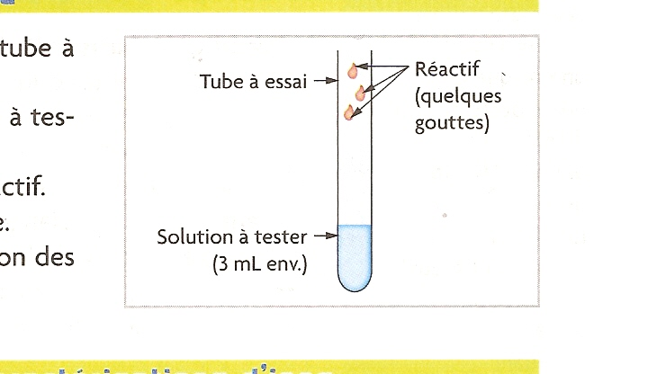

Pour **identifier** des ions, on fait réagir un **réactif**

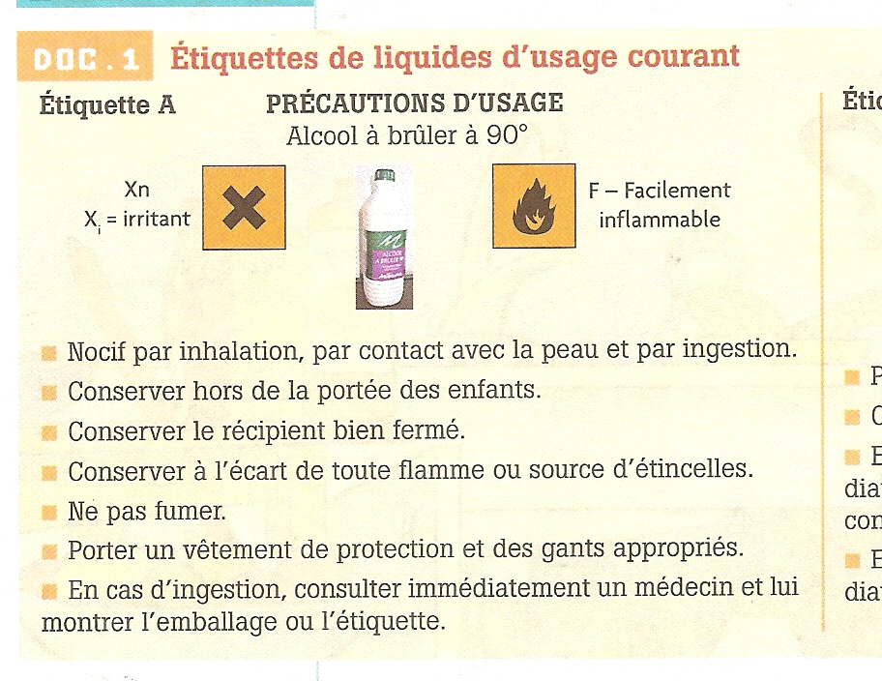

**approprié** avec l’**ion en présence** pour former un

produit sous forme de précipité (*cf.* fiche méthode 2).

La **réaction chimique** qui permet de mettre en

évidence la présence d’ions est appelée la **précipitation**.

Une **réaction chimique** est une **transformation** de la

matière au cours de laquelle des **réactifs** réagissent

pour former de **nouveaux composés** appelés les **produits** de la réaction.

**Composition d’un liquide d’usage courant : les molécules**

*les savoirs*

Un liquide peut contenir des **molécules** qui sont représentées par un nom, une formule et n’ont pas de charge.

Exemple : l’éthanol de symbole C2H6O.

*les savoir-faire*

Différentes techniques expérimentales permettre de mettre en évidence certaines molécules contenues dans les liquides d’usage courant.

Exemples :

* **une chromatographie sur couche mince (CCM)** permet d’identifier des sucres contenus dans les sodas comme le glucose de formule brute C6H12O6 ou le saccharose de formule brute C12H22O11 (*cf.* fiche méthode 3) ;
* **le test à l’eau de chaux** permet de mettre en évidence la molécule de dioxyde de carbone de formule brute CO2;
* une **hydrodistillation** permet de recueillir la molécule de limonème de formule brute C10H16, responsable de l’odeur caractéristique des agrumes qui est ajouté dans divers produits d’usage courant.

